Министерство науки и высшего образования Российской Федерации

Федеральное государственное бюджетное образовательное учреждение  
высшего образования

«Воронежский государственный технический университет»

(ФГБОУ ВО «ВГТУ», ВГТУ)

Отчет по предмету Среды визуального программирования

Лабораторная 4.

Обучающийся Самохин Александр Геннадьевич

(*ФИО обучающегося*)

Группа бИВТ-222

Наименование предприятия ВГТУ

Обучающийся __________ А.Г. Самохин

*(подпись)*

Руководитель по практической подготовке __________ А.С. Троценко

*(подпись)*

Воронеж 2023

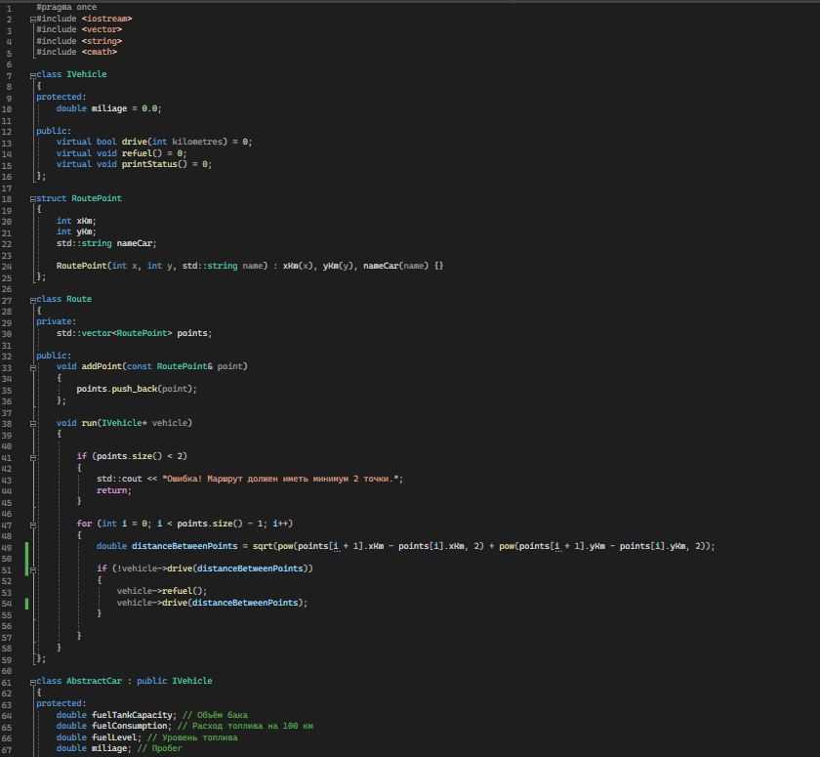

Рисунок 1.

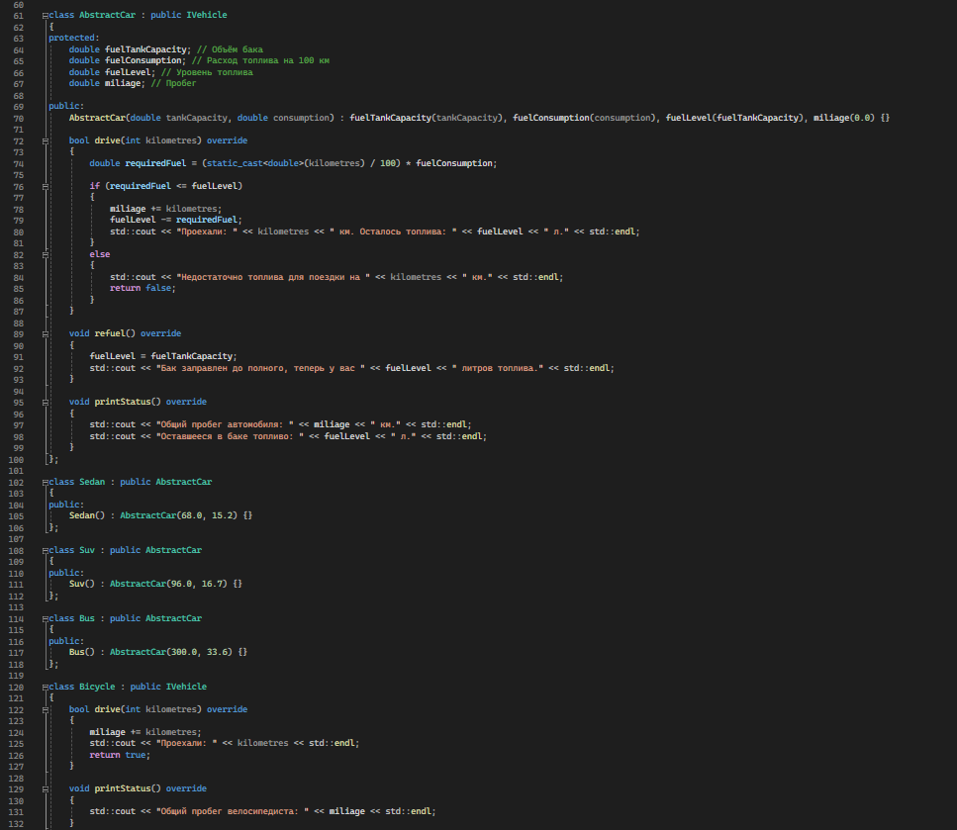

Рисунок 2.

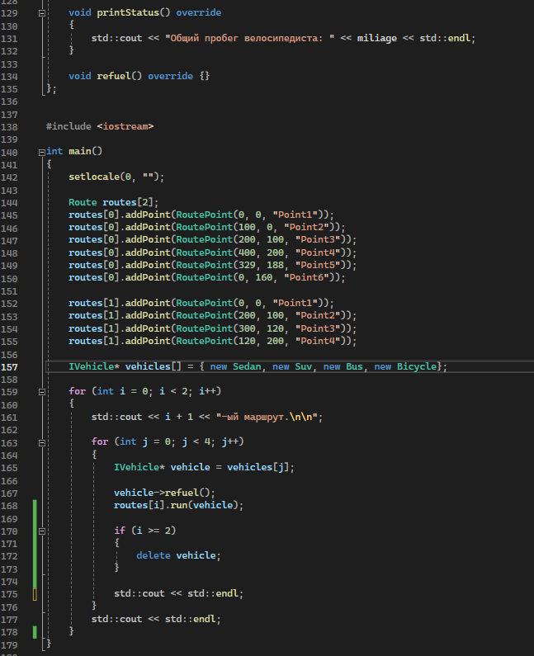

Рисунок 3.

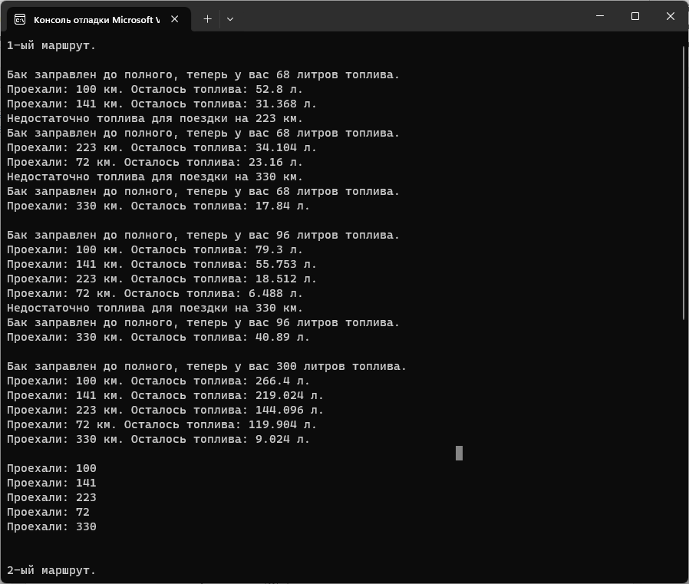

Рисунок 4.

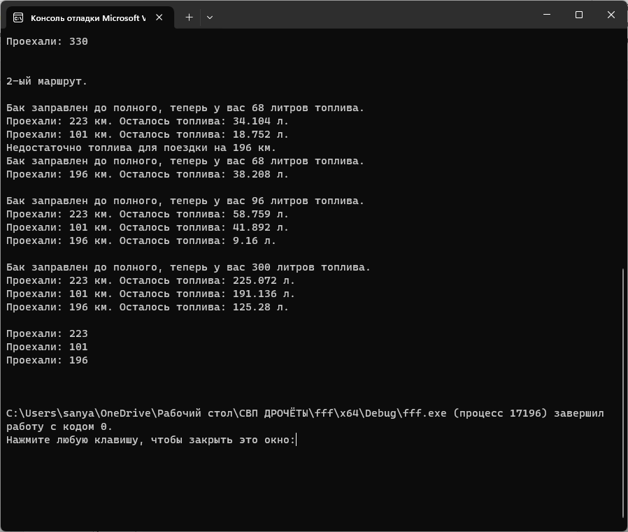

Рисунок 5.

Пояснение задания:

Этот код представляет собой пример реализации иерархии классов для моделирования транспортных средств и маршрутов. Давайте разберем его по частям.

1. IVehicle (Интерфейс Транспортного Средства): абстрактный класс с чисто виртуальными функциями (`drive`, `refuel`, `printStatus`), который представляет общие методы для всех транспортных средств.
2. RoutePoint (Точка Маршрута): Структура для представления точек маршрута с координатами `xKm` и `yKm` и именем автомобиля.
3. Route (Маршрут): Класс для представления маршрута, содержащий вектор точек маршрута. Метод `run` принимает указатель на транспортное средство и перемещается по маршруту, обновляя пробег и уровень топлива.
4. AbstractCar (Абстрактный Автомобиль): класс, расширяющий `IVehicle`, представляющий общие характеристики автомобилей. Содержит методы для вождения, заправки и вывода статуса.
5. Sedan, Suv, Bus (Легковой, Внедорожник, Автобус): представляющие конкретные типы автомобилей, наследующиеся от `AbstractCar` и инициализирующие его параметры.
6. Bicycle (Велосипед): Класс, представляющий велосипед, реализующий интерфейс `IVehicle`.
7. Главная функция (main):

- Создаются два маршрута с различными точками.

- Создаются четыре транспортных средства: Sedan, Suv, Bus, Bicycle.

- Для каждого маршрута и транспортного средства вызывается метод `run`, который отражает перемещение транспортного средства по маршруту.

Также, стоит отметить, что в главной функции используется массив указателей на интерфейс `IVehicle` для представления разных типов транспортных средств, и затем они удаляются в конце программы.

Кроме того, есть несколько моментов в коде, которые можно было бы улучшить, например, управление памятью для объектов транспортных средств. Однако, общая структура кода предоставляет хороший пример объектно-ориентированного программирования.